成都市软件产业高质量发展规划

（2019—2025）

软件是发展信息技术的核心、维护网络信息安全的关键、支撑新经济的基础。新时代经济社会，软件无所不在，软件“基础设施化”趋势明显，软件“赋能、赋智、赋值”加速产业转型升级。成都是全国首批、中西部唯一的“中国软件名城”，软件和信息技术服务业（以下简称：软件产业）是成都市的支柱产业，是助推“成都制造”向“成都智造”演进的重要力量，对加快成都经济社会信息化进程具有重要作用。2018年，全市软件产业主营收入3959.7亿元，其中，软件业务收入超过3000亿元，占全国4.9%，中西部地区29.3%，西部地区42.7%，全省96.0%。但我市仍存在龙头企业缺乏、系统解决方案和技术转换能力弱、高端人才紧缺、参与国家专项少等问题。为贯彻国家软件产业发展战略部署，落实省委省政府《关于加快构建“5+1”现代产业体系推动工业高质量发展的意见》和市委《关于全面贯彻新发展理念加快推动高质量发展的决定》，提升成都软件产业的核心竞争力，推进构建完善的产业生态和创新生态，推动软件产业高质量发展，制定以下规划。

一、指导思想

以习近平新时代中国特色社会主义思想为指导，全面贯彻党的十九大和十九届二中、三中全会精神，深入落实习近平总书记对四川及成都工作系列重要指示精神以及省委省政府、市委市政府战略决策部署，以建设全面体现新发展理念的城市总体目标为统揽，以深化中国软件名城建设为抓手，以加快打造世界软件名城为目标，大力提升软件产业供给能力、拓展软件产业渗透领域、培育软件产业骨干企业，加大政策扶持、强化人才保障，促进优势软件企业在成渝城市群集聚，着力打造软件产业的全球比较优势、增强核心竞争力，着力营造产城一体、适合软件产业发展的一流载体环境，着力提升信息基础设施和公共技术平台的服务保障能力，着力构建应用牵引、产链协同的产业生态系统，实现软件产业高质量发展，为构建“5+5+1”现代产业体系提供有力支撑。

二、发展原则

创新驱动。始终把创新放在核心位置，加快完善以企业为主体的软件创新生态链。着力人才优先，建设一支高水平软件人才队伍；着力技术创新，推动核心技术重点产品研发突破；着力业态创新，以新技术新模式促进培育新动能；着力服务创新，营造更加良好的发展环境。

特色引领。构建“技术+产品+服务”的完整产业体系，突出特色领域竞争力打造产业生态圈。着力打造城市产业名片，促进产业链关键环节突破，形成特色聚集；着力优化全市布局，推动产业链分工协作、梯次互补、错位发展；着力培育细分领域单打冠军，使一批“成都造”软件品牌脱颖而出。

市场导向。充分发挥市场在资源配置中的决定性作用，进一步激发企业活力和创造力。围绕5G、大数据、人工智能等新技术应用，推动软件产业与实体经济深度融合；围绕制造业高质量发展和信息消费升级的客观需求，凸显生产控制、流程再造、平台业务等方面的软件价值。

协同发展。大力汇聚要素资源，完善产业生态。强化部省市协同，推动中国软件名城建设再上新台阶；强化区域协同，推动形成软件产业“五区协同”发展新格局；强化跨领域、跨行业协同，探索“政产学研用金”合作的有效机制；强化大、中、小企业融通协作，形成技术、标准、应用和安全等多维度协调发展格局；加强国际交流合作，支持企业拓展国际市场，提升国际化布局与运营能力。

三、发展目标

（一）总体目标

到2025年，成都软件产业规模倍增，企业实力大幅增强，专业载体不断完善，投融资环境更加优化，成为世界软件产业重要的研发基地和标杆城市。

——产业规模。全市软件业务收入突破8000亿元，年均增长15%以上；离岸服务外包执行金额超过280亿元；软件从业人员超过80万人。［责任单位：市经信局、市教育局、市科技局、市商务局、市人社局，有关市级部门，有关区（市）县］

——市场主体。软件业务收入100亿元级企业达到15家，50亿元级企业达到50家，10亿元级企业达到100家，亿元级企业达到600家，新增上市企业30家。每年引进的潜力型企业数量不少于10家。吸引外商直接投资金额累计达到20亿美元。年均新增市场主体数量不少于1.8万个。［责任单位：市经信局、市市场监管局、市投促局、市金融监管局，有关市级部门，有关区（市）县］

——创新实力。软件类工程研究中心（工程实验室）、工程技术研究中心、企业技术中心、技术创新示范企业以及院士（专家）创新工作站数量新增国家级10个、省级50个、市级150个，软件领域国家高新技术企业达到1500家，力争每年实施国家级重大专项/工程6—8个、国家级示范项目15—20个。省级、市级“首版次”软件产品每年分别不少于8件、10件，软件研发投入强度不低于10%，软件类专利年均增速超过10%，软件著作权登记件数年均增速约30%，主导或参与国际、国家、行业标准制修订及发布地方标准累计达到100项。每年引进的创新团队数量不少于50个，新引进软件领军人才超过5人。［责任单位：市发改委、市经信局、市市场监管局、市版权局，有关市级部门，有关区（市）县］

——专业载体。打造世界级高端软件研发聚集区，产业规模突破3000亿元；打造网络信息安全、数字文创、工业软件、集成电路设计、智慧旅游五大产业基地，产业总体规模突破3000亿元；围绕地理信息、工业电商、智能服务、车联网、跨境电商、智能物流、智慧康养、工业APP、大数据等领域加快布局建设专业化软件园区，产业总规模达到2000亿元。专业载体建筑面积超过4000万平方米、产业聚集度超过80%。创建国家级软件类基地/园区5个。［责任单位：市经信局、市科技局、市商务局、市规划和自然资源局、市住建局、市文广旅局，有关市级部门，有关区（市）县］

——融资体系。构建完善的面向软件企业的天使、初创、成长、成熟等全生命周期的金融服务体系，聚集以软件产业为重点投资方向的创投管理机构、创投基金不少于100家，建立软件企业与上市辅导机构、投资机构的对接机制。［责任单位：市经信局、市科技局、市金融监管局、市财政局、市国资委，成都产业集团］

（二）阶段目标

按照“提质增效、规模跨越、世界软件名城”三个阶段，分步实施、有序推进，不断提升成都软件产业发展水平和综合竞争实力。

第一阶段，提质增效（2019—2020年）。围绕产业生态圈体系化部署创新链和配置资源链，聚焦关键技术突破、产品和业态创新、市场主体培育三大任务，超前布局、攻坚克难，持续夯实软件产业生态基础，以数字经济、智能经济示范带动提升核心竞争力，形成发展新动能。“软件定义”的新业态成为软件产业增长的重要基础。

到2020年，世界500强、全球软件百强等知名企业在蓉落户机构达3家以上，全市中国软件百强企业达4家，细分领域重点软件企业超过10家，亿元以上企业超过350家，年均新登记注册市场主体约2万个。软件业务收入突破4000亿元，年均增长约16%。离岸服务外包执行金额超过150亿元。软件从业人员达到40万人。

第二阶段，规模跨越（2020—2022年）。聚焦制造业数字化、网络化、服务化、智能化转型和数字城市、智慧城市建设重点领域需求，持续提升软件产业生态建设水平，推动数字经济、智能经济示范效益逐步释放，促进新动能市场主体加快成熟，软件赋能B（商家）端、服务C（消费者）端成为软件产业重要商业模式，引领中国软件名城第二方阵。

到2022年，世界500强、全球软件百强等知名企业在蓉落户机构达5家以上，国际软件产业链中高端阵营的大型企业达1家以上，全市中国软件百强企业达7家，细分领域重点软件企业超过25家，亿元以上企业超过450家，年均新登记注册市场主体约2万个。软件业务收入突破5500亿元，年均增长约15%。离岸服务外包执行金额超过200亿元。软件从业人员达到55万人。

第三阶段，世界软件名城（2022—2025年）。对标国际、国内先进发达地区，推动软件创新能力、规模体量、国际化水平再上新台阶，成功跨入“中国软件名城”第一梯队，成为世界软件产业重要的研发基地和标杆城市。

到2025年，世界500强、全球软件百强等知名企业在蓉落户机构达8家以上，国际软件产业链中高端阵营的大型企业达2家以上，全市中国软件百强企业超过12家，细分领域重点软件企业超过35家，亿元以上企业超过600家，年均新登记注册市场主体约1.3万个。软件业务收入突破8000亿元，年均增长约13%。离岸服务外包执行金额超过280亿元。软件从业人员达到80万人。

四、发展重点

秉持“有所为、有所不为”的发展理念，前瞻布局打造“关键技术+主要产品+新兴服务”的产业核心体系，在数字化、网络化、平台化、服务化、智能化、生态化六个维度推进产业生态的融合演进，深耕工业软件（含嵌入式系统）、数字文创、网络信息安全、集成电路设计（含测试）、智慧旅游五大领域打造城市的产业名片，形成核心技术支撑、融合应用推动、比较优势凸显、行业特色引领的高质量发展新型架构（图1）。

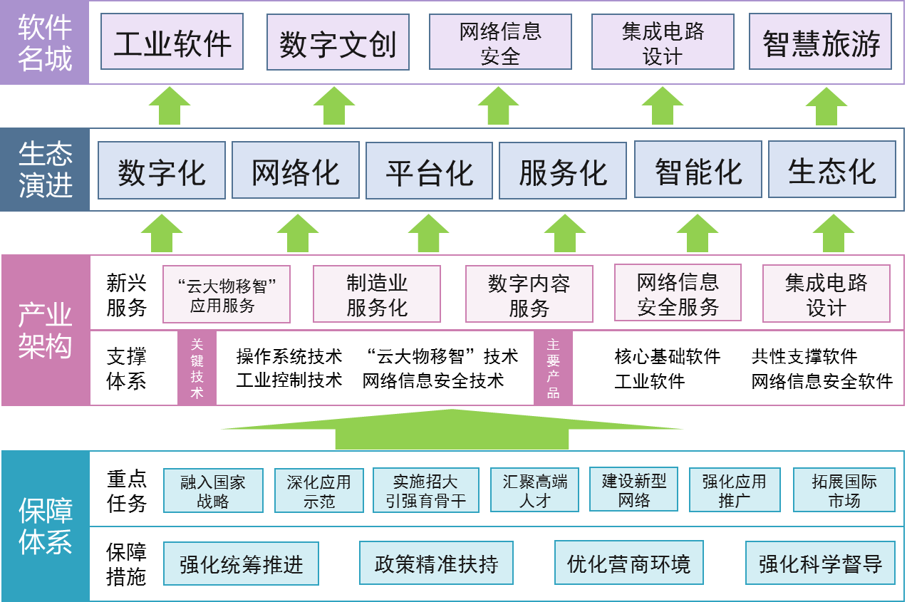

图1 成都市软件产业高质量发展总体架构

（一）关键技术。深度契合国家战略，积极借力国家专项、基金等，充分协调“产学研用”研发力量，聚焦五大领域布局突破一批核心关键技术，加快培育“国家队”软件企业，成为国产软件重要战略基地。

1．操作系统技术。集中突破面向底层硬件和上层应用的统一软件包格式、硬件设备免驱动应用、可信计算应用、高可用集群应用、抽象内核驱动框架等技术。重点发展面向硬件驱动的智能安装维护、操作系统的模块化、大规模安全可靠终端智能化管控、安全可靠终端的信息收集等技术。聚力攻关面向底层异构、复杂装备及其现场总线协议的适配技术。鼓励发展控制程序统一设计、开发、测试与发布等技术。

2．“云大物移智”技术。重点发展基础设施、平台管理、可信计算、边缘计算、虚拟化等云计算技术；数据采集、数据集成、多模态管理、数据清洗、数据挖掘、可视化分析等大数据技术；短距离通信、NB-IoT、LoRa等低功率广域网和高性能传感网，智能传感等物联网技术；5G移动基站、5G传输，5G信号处理等无线移动互联网技术；计算机视听觉、生物识别、复杂环境识别、语音识别、机器学习、自然语言理解、决策控制、人机交互等人工智能技术。

3．工业控制技术。着力突破数据采集与监控系统、分布式控制系统、可编程逻辑控制器（PLC）、人机交互界面设备等部件技术；自学习控制、远距离诊断、自寻优控制等控制技术。大力发展微型可编程控制器、芯片级系统（SOC）、嵌入式控制器等设计技术。集中攻关工业总线、工艺仿真等应用技术；数据集成、平台管理、开发工具、微服务框架、建模分析等平台技术体系。重点发展节点解析、信息管理、异构标识互操作等工业互联网技术。

4．网络信息安全技术。大力发展情报价值驱动风险分析、攻击预测、态势感知等预测技术；系统优化/隔离与基于攻击欺骗/转移的防护技术。重点发展已知威胁检测、未知威胁检测等响应技术；修复实施自动化、安全事件回溯分析等恢复技术。集中突破工业数据包检测、工控漏洞挖掘、工控防火墙、工业隔离网关等工控安全技术。加强监测预警、量子通信、区块链、网络测绘等技术研究。

（二）主要产品。提升软件产品供给能力，开展“首版次”软件应用示范，聚焦五大领域培育一批高质量特色软件产品，打造全球重要的软件研发基地。

1．核心基础软件。大力发展嵌入式系统、分布式数据库和大数据处理引擎、与关键信息基础设施配套的通用软件等；面向人工智能的操作系统、中间件、开发工具，以及开源软件开发平台或函数库等人工智能基础软件；可信计算安全软件、安全操作系统、安全数据库等信息安全基础软件；运营支撑系统、智能电视操作系统等网络化基础软件。

2．共性支撑软件。重点发展加工渲染、游戏引擎和开发系统、测试、模拟仿真等数字内容工具；网络管理、用户管理、数字媒体及内容管理等运行维护软件；软件测试、集成开发、虚拟化管理、数据挖掘、系统集成实施、系统运维、数据处理等工具和环境。大力发展海量训练资源库、云端分析、类脑基础服务、生物验证、智能搜索、智能翻译、智能客服等智能平台；新型智能终端、智能装备的集成平台；移动服务运营与开发平台，智能移动终端软件系统，云端融合应用运行平台。

3．工业软件。大力发展面向电子制造、轨道交通、航空航天、食品等重点行业的研发设计类软件；订单排产、工艺工装、设备维护、远程监控、仓储管理等生产控制类软件；需求管理、决策支持、供应链优化等管理类软件。鼓励开发高支撑价值的研发设计类、生产控制类、经营管理类工业APP。重点发展高端装备嵌入式操作系统、嵌入式支撑软件、嵌入式应用软件，以及系统集成关键技术和解决方案。

4．网络信息安全软件。重点发展安全可靠软硬件联合系统及通用技术创新应用平台；防火墙、威胁管理平台、行为监控等边界安全软件；监测发现、追踪定位等监测管理软件；加强授权、登录控制等访问控制软件；漏洞挖掘、入侵检测等工控安全软件；风险评估、安全测试等评测软件。集中研发基于5G、AI和物联网等泛在网安全产品；网络关键基础设施安全产品；新经济安全产品、车互联安全产品、机器人安全产品、智能安防产品等。

（三）新兴服务。深化软件“赋能、赋智和赋值”，推动软件服务向行业应用广泛渗透，聚焦五大领域提升比较优势，引领国内、面向全球，打造特色鲜明的行业应用软件基地。

1．“云大物移智”应用服务。大力发展基础设施即服务（IaaS）、平台即服务（PaaS）、软件即服务（SaaS）等云计算服务，云计算测评工具研发和测评体系建设，面向个人信息存储、在线开发工具、学习娱乐的云服务平台，安全可信云计算外包服务。重点发展大数据采集和资源建设、资源流通交易、成熟度评估、标准验证、测评认证、加工处理和存储等数据服务；深化在政务、医疗、教育、交通、旅游、就业、社保、环保、应急管理、社会治理等领域的大数据应用。大力发展车联网、北斗导航等基于物联网的新型应用，推动智能网联汽车、北斗导航等应用平台服务。深化基于移动互联网的移动化、社交化、个性化信息服务，大力发展“互联网+”新兴媒体、医疗健康、文化教育、交通出行、金融服务、商贸流通等益民服务，“互联网+”市场信息管理和交易保障、在线信用等公共服务。大力发展基于区块链技术的数字货币、智能合约、保险业务、证券交易、公证业务等智能商业服务。

2．制造业服务化。重点开展智能制造资源和服务的可信云计算资源池建设；基于互联网的按需、众包、众创等研发设计服务模式；产品监测追溯、远程诊断维护、产品全生命周期管理等在线服务新模式；面向产业链上下游的云制造和供应链管理的服务；面向制造业的信息技术咨询、设计和运维服务。鼓励发展面向集成电路、新型显示、医药健康、航空航天、轨道交通以及新型材料等领域的智能工厂、数字化车间，个性化定制、网络化协同制造、服务型制造等智能制造新模式。大力发展基于产品智能化、供应链在线化的大数据分析挖掘，以及供应链金融、融资租赁等新业务。支持发展大宗原材料（钢铁、石化、有色、建材等）、消费品（轻工、纺织、食品等）等垂直领域电子商务、跨境电子商务平台解决方案。

3．数字文创服务。重点发展数字内容加工整合、推送平台、语义分析及搜索等数字化转化和开发；面向电子商务、展览展示等融合应用数字内容设计；数字音乐、游戏动漫、数字出版、网络广告、虚拟/增强现实等数字内容制作；动漫及衍生产品设计、3D打印服务及建模、电子竞技产业链。大力发展三维城市展示、可视化基础设施管理、城市监控等可视化应用。着力提升高清、5G+8K直播、4K/8K数字电视和交互电视服务能力。全面拓展网络图书馆、影视院线、网络视频、互联网社交、短视频等新媒体渠道。

4．集成电路设计与测试。建设IP（知识产权）资源库。着力提升存储器、处理器、射频基带一体化、信息安全、视频监控和逻辑处理等芯片设计，数控/工业控制装置、物联网、智能电网、汽车电子、金融IC/RFID（集成电路/射频识别）等行业应用芯片设计，化合物芯片、生物芯片等新一代集成电路设计等服务能力。鼓励提供面向先进工艺的EDA（电子设计自动化）、测试、验证、IP共享、失效分析等支撑信息服务。

5．网络信息安全服务。支持提供网络信息安全咨询、培训、测试、认证、审计、应急、运维全体系的安全服务，开展风险评估、安全加固、安全集成、加密保密、电子认证、数据备份、灾难恢复、渗透测试、代码审计、等级保护相关服务。

五、发展布局

按照“1+5+N”总体格局（图2），错位发展、梯次配套，打造世界级、国家级、区域级产业名片，支持有条件的区（市）县和产业功能区，结合资源禀赋推动软件产业与主导产业融合发展，构建高质量软件产业生态圈。

核心聚集区。重点依托成都高新区，加快提升天府软件园品牌影响力和国际化能力，布局落地国产软件重大项目，引进国际、国内软件巨头，打造世界级高端软件研发聚集区，软件业务规模超过3000亿元。

五大产业基地。重点依托成都天府新区、锦江区、青羊区、双流区、都江堰市，布局并加快建设网络信息安全、数字文创、工业软件、集成电路设计、智慧旅游五个产业基地，培育增长新动能，打造中国软件名城的产业名片，软件业务规模分别超过500亿元、1000亿元、1000亿元、500亿元、300亿元。

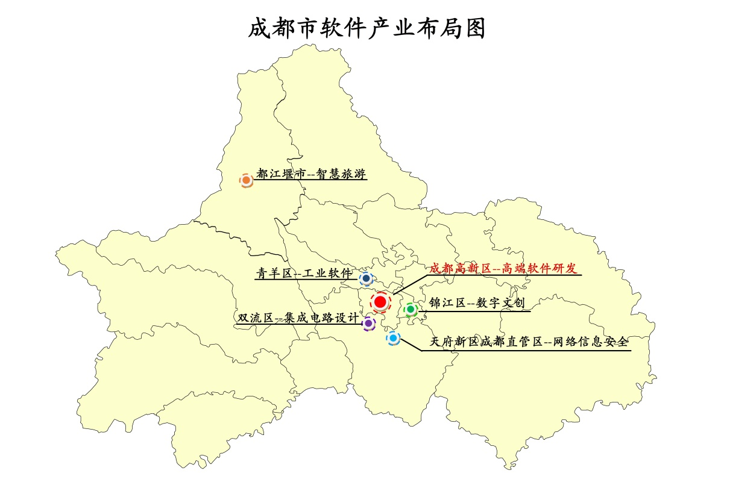

图2 成都市软件产业总体布局示意图

融合应用。围绕车联网、地理信息、工业电商等领域打造3个国家级行业应用软件标杆，智能服务、跨境电商、智能物流、智慧康养、工业APP、大数据等领域打造6个区域级行业应用软件标杆，积极在有条件的区（市）县和产业功能区布局专业园区，打造特色鲜明的行业应用软件基地，借力“五区协同”，推动软件产业在成都平原经济区、川南经济区、川东北经济区、攀西经济区、川西北生态示范区深度融合应用，行业应用软件规模超过2000亿元。

六、重点任务

（一）融入国家战略抢抓国产软件重大机遇。积极衔接国家战略，支持企业积极争取国家重大专项、重大工程或试点示范项目，支持一批重大专项成果核心团队来蓉落地开展成果转化和应用推广。争创国家数字经济创新发展试验区，发挥“主干”作用，鼓励大型企业软件能力商业化转化，引领打造“成德绵眉泸”大数据产业走廊，充分利用国家、省推进制造业高质量发展有关政策，支持软件企业加快服务化、平台化转型。着重在基础软件、工业软件、网络信息安全、车联网、人工智能等方面，制定短板清单，组织实施“一揽子”突破计划，扶持推出一批“首版次”软件产品，提升“成都造”软件产品核心竞争力。［责任单位：市经信局、市委保密机要局、市委网信办、市发改委、市科技局，有关市级部门，有关区（市）县］

（二）深化软件赋能赋智赋值开展应用示范。围绕智能制造、信息化与工业化深度融合、制造业与互联网融合发展等市场需求，引导软件企业开展跨行业、跨领域的产业协作示范，建设智慧园区，助推建设制造业高质量发展国家级示范区。围绕地理信息、工业电商、智能服务、车联网、跨境电商、智能物流、智慧康养、工业APP、大数据等九大领域深化信息技术的应用示范。围绕核心关键软件，开展国产密码在重要网络和信息系统安全的应用示范。围绕智慧政务、智慧城管、智慧社区等，深化智慧城市建设示范。在关键技术产品、跨平台系统集成、跨行业协同等方面推出一批可复制、可推广的创新成果、解决方案和商业模式。［责任单位：市经信局、市委保密机要局、市委网信办、市网络理政办，有关市级部门，有关区（市）县］

（三）分领域分层次专业化招大引强育骨干。围绕重点领域组建招商专班实施靶向招商，依托国际、国内重大展会平台实施会展招商，积极引进世界500强阵营的IT企业、全球软件百强、中国软件百强、中国互联网百强以及国内外上市软件企业等来蓉进行生态链布局，设立研发中心和经营总部，支持顶级开源社区来蓉设立分支机构，积极招引一大批具有高成长性、迅速裂变扩张基因的潜力型企业来蓉落地置业，快速聚集一批优秀软件领军人才、开发团队和运营团队来蓉圆梦创业。遴选有发展潜力的独角兽企业培育成为具有一定规模效益、带动作用强的骨干龙头企业。［责任单位：市经信局、市投促局、市科技局、市商务局，有关市级部门，有关区（市）县］

（四）打造公共平台人才基地汇聚高端人才。实施“蓉贝”软件人才万人计划，在基础软件、工业软件、嵌入式软件、大数据软件、工具软件、安全软件、信息技术创新软件、云计算软件、高性能计算软件、智能软件、行业软件等重点领域布局一批创新中心、技术中心、工程中心、联合实验室等；打造成果转化、标准规范、认证检测、市场推广和赛事运营等一批公共技术平台；推动形成一批专业化、社会化的联合创新平台和技术资源库。开展多元化、多层次的校院地企合作，汇聚海内外资源，联合一流企业，鼓励在蓉高校院所，设立一批适应本市软件产业发展需求的品牌学科（专业），打造软件人才培养基地；在引留培用、创新创业、人才评价、公共服务等方面加大政策支持力度，大力培养、引进具有创新能力的杰出、领军人才，系统分析师、架构设计师、中高层管理者、资深专业技术人员等高端人才，适应新业态、新模式的跨行业复合型人才，掌握共性关键技术的专业人才和熟悉交付规则、具有跨境协同能力的国际化人才；构建人才信息库和人才供需信息平台，完善软件人才评价管理体系和服务支撑体系。［责任单位：市经信局、市发改委、市教育局、市科技局、市人社局，有关市级部门，有关区（市）县］

（五）建设新型网络提升信息基础设施能级。推进落实“宽带中国”战略，加快成都国际性区域通信枢纽建设。发展软件定义的信息网络和数据中心，推动大数据中心集聚发展，构建“高速、移动、安全、泛在”的信息网络。实施成都国家级互联网骨干直联点、城域网出口带宽和国际直达电路出口带宽扩容；积极争取区域性国际通信业务出入口局、工业互联网解析节点等基础设施布局；打造智能化的全光宽带网络，实现5G移动通信普及应用，宽带接入具备“双千兆”能力，开展5G网络商用示范，积极争取实施北斗综合应用示范工程。［责任单位：市经信局、市委保密机要局、市委网信办、市发改委、市科技局、市网络理政办，有关市级部门，有关区（市）县］

（六）强化标准引领推进标准制定应用推广。推进标准规范的制定与实施，提高软件产品质量，规范软件服务实施，增强软件企业核心竞争力。建设标准执行体系，推广应用软件产品、面向服务体系结构（SOA）、中文办公软件文档格式规范（UOF）、两化融合管理体系、信息技术服务标准（ITSS）以及数据管理能力成熟度评估模型等国家和行业标准，鼓励企业走标准化道路开展能力建设与评价。支持第三方标准符合性认证服务机构发展，建设符合性评估体系、技术标准公共服务平台和公共检测平台。鼓励企业加入国际、国内标准化组织，参与有关标准制修订，开展检测认证的行业互认、国际互认。［责任单位：市经信局、市市场监管局，有关市级部门，有关区（市）县］

（七）借力“一带一路”加快拓展国际市场。发展跨境电子商务，打造跨国软件企业；支持中介组织提升专业服务能力，为企业国际化发展提供市场化、社会化、专业化服务。支持有优势的软件企业“借船出海”，加强与央企在产业链上的战略合作，依托国家重大工程输出软件技术、产品和服务，提升软件服务出口能力；鼓励有条件的企业在海外建立运营机构、研发中心和服务体系；鼓励企业组团“出海”、境外上市，参与国际并购，构建国际化产业链体系。发挥展会带动效应，提升“中国国际软件合作洽谈会”“全球创新创业交易会”品牌影响力，引进举办国际化大型产业活动，助推企业融入全球软件生态圈。［责任单位：市商务局、市经信局、市国资委、市金融监管局、市博览局、市新经济委，成都高新区、青白江区，有关市级部门，有关区（市）县］

七、保障措施

（一）强化组织领导统筹推进。加强部省市协同、区域协同工作机制。进一步充分发挥现有市政府主要领导督办工作机制的顶层推动作用，建立由市长负责的联席会议制度。强化市级部门和区（市）县间工作沟通协调，统筹推进功能区布局、招商引资、企业培育、政策扶持、应用示范等重点工作，按年度分解发展任务和工作目标，制定推进工作方案，加强工作落实督导督查，不断强化发展共识和推进力度。［责任单位：市政府督查室、市经信局，有关市级部门，有关区（市）县］

（二）加强政策保障精准扶持。坚持问题导向、精准施策，针对软件产业发展短板研究制定专项政策。对企业获批承担国家重大项目给予配套补贴。支持成都造“首版次”软件产品研发、示范和应用推广，开展软件创新产品和服务的首购、订购支持试点。支持鼓励企业加强研发工作，扩大在蓉技术人员规模。做好软件人才在子女教育、住房、医疗等方面的服务，确保人才引得进、留得住、用得好。支持大型企业软件能力商业化转化，鼓励企业服务化、平台化转型。依托相关发展基金，对软件产业进行扶持，支持设立创业投资基金，引导股权投资机构为软件企业提供融资服务，推动金融机构创新适合软件企业特别是小微企业需求的金融产品和服务，推动开展供应链融资，探索和推动在银行与担保机构间建立合理的贷款风险分担机制，推动建立软件企业信用信息共享机制。支持在网络游戏、移动应用等领域具有优势的企业开拓海外市场，积极拓展东南亚等“一带一路”沿线国家市场。举办更多国际性专业展会活动，搭建更多与国际先进地区、企业沟通对接的专业平台，助力提升软件企业全球配置资源的能力和水平。继续办好中国国际软件合作洽谈会，助推促进软件企业来蓉投资。［责任单位：市经信局、市商务局、市投促局、市人社局、市科技局、市财政局、市金融监管局，有关市级部门，有关区（市）县］

（三）优化政务服务营商环境。深入推进“放管服”改革，打造市场化、法治化、国际化营商环境。进一步推动商事制度改革，创新管理方式，实施审慎监管服务，激发市场活力。进一步完善减轻企业负担工作机制，落实降低企业税负政策，切实降低制度性交易成本和企业融资成本。推进公平市场准入和公平竞争审查，消除隐性壁垒，促进金融、教育、文化、医疗等领域竞争性业务有序开放。加大知识产权保护力度。提升公共平台服务能力，针对软件企业开展创业辅导、项目开发、风险评估、管理咨询、信息交流、信用服务、市场营销、投资融资、登记注册、财税代理、贷款担保、产权交易、技术支持、人才引进、人员培训、对外合作、法律咨询等专业服务。立足“一干多支、五区协同”发展新格局，支持软件企业开展跨区域、跨行业合作，支持软件企业引进境外资金、技术、人才和管理经验。［责任单位：市发改委、市经信局、市市场监管局、国家税务总局成都市税务局、市财政局、市金融监管局、市教育局、市文广旅局、市卫健委、市商务局、市网络理政办，有关市级部门，有关区（市）县］

（四）强化运行分析科学督导。进一步完善市、区两级行业统计工作机制，切实落实工业和信息化部、国家统计局制定的《软件和信息技术服务业统计报表制度》，客观研判产业运行态势，评估发展推进成效。构建与专业研究机构的合作渠道，成立软件产业发展专家组，支持有条件的单位设立软件产业发展研究院，加强软件产业发展趋势、路径和战略研究，对标《成都市世界软件名城发展评估指标体系》《成都市中国软件名城示范区指标体系》，科学指导产业发展。［责任单位：市政府督查室、市经信局、市统计局，有关市级部门，有关区（市）县］